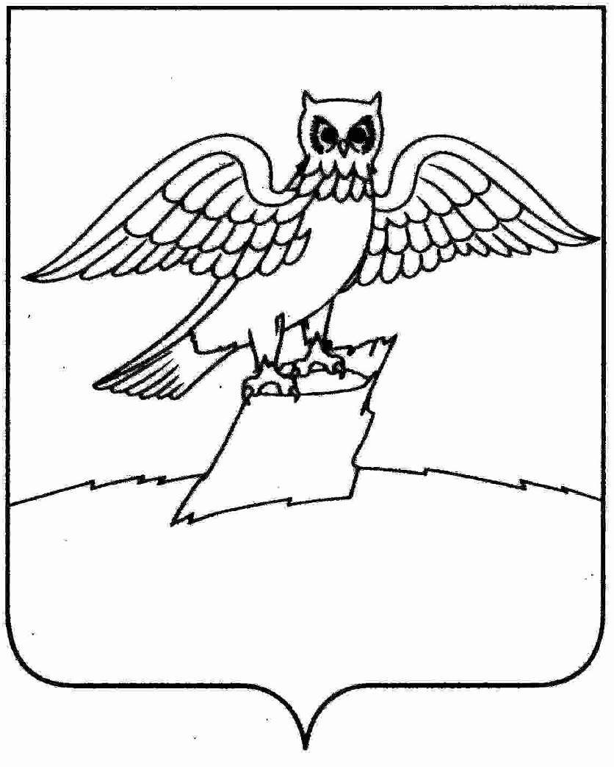
АДМИНИСТРАЦИЯ ГОРОДА КИРЖАЧ
КИРЖАЧСКОГО РАЙОНА

П О С Т А Н О В Л Е Н И Е

19.03.2019 № 213

О проведении торгов по продаже в собственность недвижимого имущества, находящегося в собственности города Киржач

Руководствуясь статьей 217 Гражданского кодекса Российской Федерации, Федеральным законом от 21.12.2001 №178-ФЗ «О приватизации государственного и муниципального имущества», решением Совета народных депутатов города Киржач от 30.07.2018 № 44/323 «Об изложении в новой редакции Приложения к решению Совета народных депутатов города Киржач от 24.11.2017г. №32/243 «Об утверждении плана приватизации объектов муниципальной собственности города Киржач на 2018-2020 годы»

П О С Т А Н О В Л Я Ю:

1. Провести торги по продаже в собственность недвижимого имущества, находящегося в муниципальной собственности города Киржач – насосная станция 2-ого подъема в районе ЦРБ (объект незавершенного строительства) площадью 386,5 кв.м. с кадастровым номером 33:02:020832:962 и земельный участок площадью 5776 кв.м., категория земель: земли промышленности, энергетики, транспорта, связи, радиовещания, телевидения, информатики, земли для обеспечения космической деятельности, земли обороны, безопасности и земли иного специального назначения; разрешенное использование: для инженерной и транспортной инфраструктуры, кадастровый номер 33:02:020832:993 находящиеся по адресу: Владимирская область, Киржачский район, МО Кипревское (сельское поселение), северо-восточная часть кадастрового квартала 33:02:020832.
2. Форма торгов – аукцион.
3. Место, дата, время проведения аукциона - здание администрации города Киржач по адресу: г. Киржач, мкр. Красный Октябрь, ул. Пушкина, д.8б, кабинет № 9 «14» мая 2019 года в 11.00 ч.
4. По итогам аукциона заключить договор купли-продажи.
5. Комиссии по проведению аукциона опубликовать информационное сообщение о проведении аукциона в районной газете «Красное знамя» и разместить его на официальном сайте администрации города Киржач в сети Интернет www.gorodkirzhach.ru, официальном сайте Российской Федерации в сети «Интернет» www. torgi.gov.ru.
6. Контроль за исполнением настоящего постановления оставляю за собой.
7. Настоящее постановление вступает в силу с момента его подписания.

Глава администрации Н.В. Скороспелова

